Hettich sera présent au salon SICAM 2026 à Pordenone en Italie :
Une initiative innovante pour l'univers du mobilier de demain

À l'occasion du salon Sicam 2026, Hettich s'impose une nouvelle fois comme un moteur de l'industrie internationale du meuble. Sous la devise « Transforming Spaces – with innovative motion » (transformer les espaces grâce au mouvement innovant) le spécialiste des ferrures présentera de manière inédite ses systèmes de ferrures intelligents et ses concepts de mobilier alliant design, confort et efficacité.
L'accent est mis sur les solutions et les plateformes qui offrent aux fabricants une nouvelle liberté en matière de conception et de design, et qui améliorent sensiblement le quotidien des clients finaux.

Rendez-vous dans le hall 5, stand A33/B32 du 20 au 23 octobre 2026 !
Grâce à des innovations inspirées du terrain et développées sur la base d’une profonde connaissance de l’utilisateur, Hettich aide ses partenaires industriels, artisans et distributeurs à s'adapter avec souplesse aux exigences du marché. La marque offre ainsi la possibilité de créer des meubles avec une réelle valeur ajoutée. Les produits exposés illustrent comment transformer les espaces de vie modernes, en intégrant des solutions en mouvement intelligentes, une fabrication toujours plus performante et un design haut de gamme.

Nouveauté Niosys : charnière à montage rapide:
Un clic rapide. Un mouvement tout en douceur.
Avec la gamme Niosys, Hettich présente un produit qui offre un excellent rapport qualité-prix, parfaitement adapté aux besoins de fabricants de meubles modernes. Conçu pour la fabrication de meubles design, la charnière à boîtier Niosys allie confort d'utilisation et une mise en œuvre particulièrement simple. Au cœur de ce produit se trouve le système innovant AnyClick, qui permet un montage simple et sûr, même sur des portes lourdes de grande taille. Le réglage précis en 3D de Niosys facilite l'alignement des façades et garantit ainsi des joints parfaits. Grâce à son choix de plaques de montage en croix ou linéaires, Niosys est la solution adaptée à une grande variété de configurations de portes, standard ou sur mesure. La plaque de montage en croix pour les charnières Niosys permet un montage rapide, sûr et simple. En tant que produit entrée de gamme offrant un réglage précis, il constitue une base solide pour les concepts de mobilier les plus divers. La plaque de montage linéaire et élancée s'inscrit dans une esthétique résolument élégante, idéale pour un mobilier haut de gamme aux lignes épurées. En cas de montage à fleur, elle garantit une fixation sûre et un alignement précis des façades. Pour un confort d'utilisation optimal, Niosys est également équipé du système d'amortissement intégré «Silent System ». Ainsi, les portes des meubles se ferment tout en douceur, de manière contrôlée et quasiment sans bruit.
La plateforme modulaire YOU :
Profils de tiroirs étroits pour tous les segments
Avec la plateforme YOU, Hettich poursuit un objectif majeur : allier liberté de conception, rentabilité et flexibilité maximale pour ses solutions de tiroirs avec un système modulaire cohérent. Les trois « ExeoTech », « AvanTech YOU » et « AvoriTech » répondent à de nombreux besoins et peuvent être combinés avec les coulisses Quadro YOU ou Actro YOU. Grâce à des perçages identiques dans les corps de meuble et à des composants modulaires, il est possible de répondre aux besoins de différents marchés. Le choix des coulisses et du système de tiroirs n'est effectué qu'à la fin de la fabrication. C'est ainsi que l'on obtient des solutions sur mesure sans effort supplémentaire en matière de conception. Les industriels bénéficient d'une grande diversité de variantes tout en disposant de processus simplifiés. La solution avec lumière LED d'AvanTech YOU figure également parmi les points de différenciation de la plateforme. Ce système, facile à installer a posteriori, ne nécessite aucune installation électrique. En revanche, il apporte une touche lumineuse et contribue à créer une ambiance chaleureuse à caractère unique et haut de gamme.

Le système rotatif FurnSpin:
Des idées de mobilier modulables offrant encore plus de possibilités
Peu d'innovations de Hettich incarnent autant le concept directeur « Transforming Spaces » que FurnSpin. Ce système unique de rotation transforme, d'un geste fluide, des meubles fermés en espaces de présentation ouverts, offrant ainsi des expériences d'utilisation surprenantes. Le logiciel gratuit Configurateur en ligne pour FurnSpin facilite sa conception en générant des schémas de perçage ainsi que les plans cotés. La nouveauté du FurnSpin est la gestion intégrée des câbles, qui permet l’alimentation électrique de fonctions comme l'éclairage. Naissent ainsi des meubles qui allient de manière unique fonctionnalité et mise en scène émotionnelle.

La charnière pour porte en verre et pour porte avec miroir Avosys :
Une élégance discrète pour un mobilier haut de gamme
Avec la charnière pour portes en verre et miroirs « Avosys », Hettich propose une solution élégante pour le verre, les miroirs et les matériaux spéciaux. Cette charnière particulièrement compacte passe inaperçue et permet de gagner de l'espace de rangement utile dans le meuble. Qu'ils soient collés ou vissés, les produits Avosys offrent de multiples possibilités d'utilisation pour des meubles de cuisine, de salle de bains et de salon haut de gamme, tout en s'inscrivant dans des concepts de design épurés.

L’équipement intérieur des armoires de Hettich :
Optimiser l'espace de rangement
La « Aménagement intérieur d’armoires » figure également parmi les thèmes centraux de la présence de Hettich au salon. Des systèmes de tiroirs bien pensés offrent une meilleure visibilité, un accès ergonomique et une utilisation optimale de l'espace de rangement disponible dans les armoires hautes, basses ou d'angle. À l'occasion du salon Sicam, Hettich présente notamment le tiroir à casseroles à l’anglaise avec sortie totale « Naro », qui permet d'accéder facilement même aux appareils de cuisine lourds. Les parois latérales fermées et un tapis antidérapant intégré garantissent une bonne stabilité et une utilisation optimale de l'espace.

La suspension d’armoire pour charges lourdes SAH 500 :
Capacité de charge maximale pour un encombrement minimal
Avec son système de suspension pour armoires à forte charge « SAH 500 », Hettich propose une solution de qualité pour les meubles suspendus au mur. Ce système permet de supporter des charges allant jusqu'à 110 kilogrammes par crochet de suspension et séduit par sa conception particulièrement fine. Cela offre de nouvelles possibilités d'aménagement à l'intérieur des meubles, sans faire de compromis sur la stabilité ni sur la facilité de montage.

„roominspirations“:
Découvrir des concepts créatifs en ligne
Ceux qui souhaitent trouver l'inspiration au-delà de leur visite au salon pourront visiter la plateforme numérique «roominspirations». Hettich y présente de nombreux concepts d'ameublement dans tous les domaines de l’habitat et du tertiaire : cuisine, cuisine extérieure, salle de bains, salon, chambre, espace de travail et retail. Sous forme d'applications 3D interactives comprenant des fichiers de données, Hettich met ces informations à disposition de manière totalement gratuite. Les prescripteurs peuvent ainsi continuer à explorer les idées présentées au salon Sicam afin de les intégrer dans leurs propres projets.

Téléchargez les photos et informations sur www.hettich.com, menu : « Presse » :
Illustrations
Légendes des photos
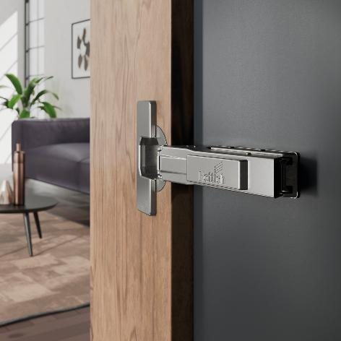
292026_a
Nouveauté Hettich en matière de charnières de porte : Niosys séduit par son montage aisé grâce au système AnyClick, son réglage 3D précis et son système Silent intégré pour une fermeture en douceur. Photo : Hettich
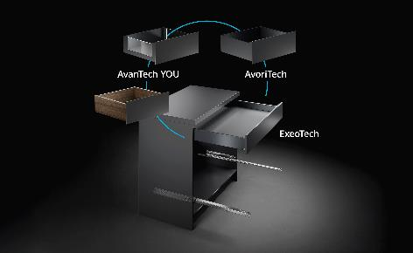
292026_b
Couvrir tous les segments de marché de manière rentable : la plateforme YOU de Hettich propose des caissons de tiroirs étroits montés sur des glissières robustes, du modèle de série à la fabrication sur mesure haut de gamme. Photo : Hettich

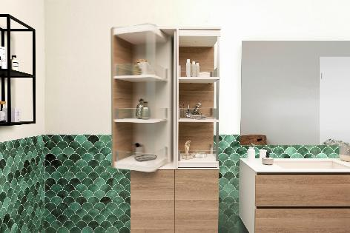
292026_c
Le système pivotant et basculant FurnSpin de Hettich redéfinit complètement l'espace de rangement : d'un simple mouvement de rotation, le meuble passe de la position fermée à la position ouverte. Photo : Hettich

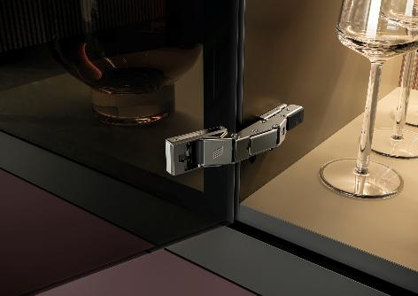
292026_d
Un design épuré alliant confort d'utilisation durable pour la cuisine, la salle de bains et le salon : la charnière pour portes en verre et miroirs Avosys de Hettich se distingue par son élégance discrète. Photo : Hettich

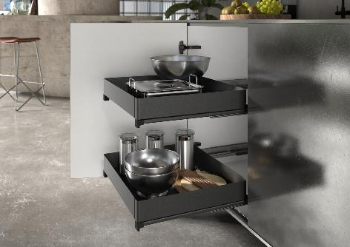
292026_e
Optimisation maximale de l'espace et accès facile : le tiroir à sortie totale Naro, issu de la gamme d'aménagements intérieurs d'armoires Hettich, permet de mettre de l'ordre et peut même supporter des appareils de cuisine lourds. Photo : Hettich

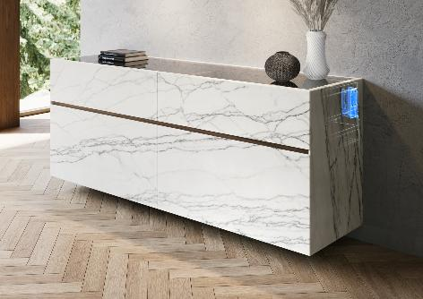
292026_f
Spécialiste des charges élevées: la suspension pour armoires à forte charge SAH 500 de Hettich offre de nouvelles libertés de conception pour les meubles suspendus au mur et allie stabilité et design exceptionnellement fin. Photo : Hettich

À propos de Hettich
Hettich a été fondée en 1888 et fait aujourd’hui partie des plus grands et des plus performants fabricants de quincaillerie pour meubles au monde. Cette entreprise familiale est implantée à Kirchlengern, au cœur du bassin de l’industrie du meuble en Westphalie orientale, en Allemagne. Environ 8 200 collègues travaillent ensemble pour fournir nos solutions durables dans plus de 100 pays. Avec sa promesse de marque "It's all in Hettich", la marque propose un large portefeuille de services, toujours orienté vers les besoins des clients dans le monde entier. Une action durable, prenant en compte les aspects sociaux, sociétaux et écologiques, a traditionnellement toujours été une priorité absolue. www.hettich.com

